Sdružení hasičů Čech, Moravy a Slezska – Kraj Pardubický

ORGANIZAČNÍ ZABEZPEČENÍ
Krajského kola soutěže mladých hasičů ve hře
PLAMEN 2016-2017
MLADKOV 16. – 17.6. 2017

Pořadatel:
SHČMS – KSH Pardubice, OSH Ústí nad Orlicí, odborná rada mládeže, SDH Mladkov, za podpory Pardubického kraje, obce Mladkov a další

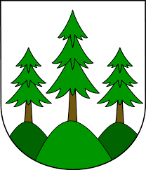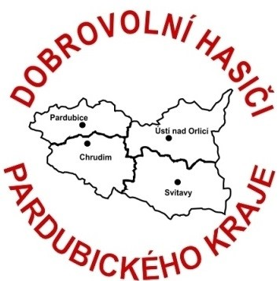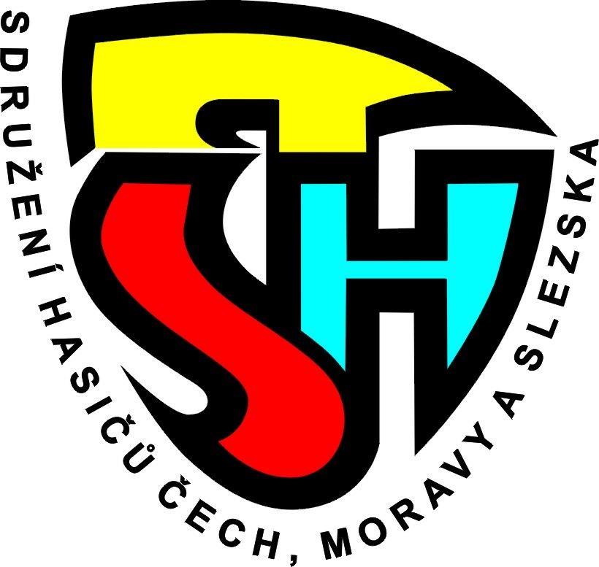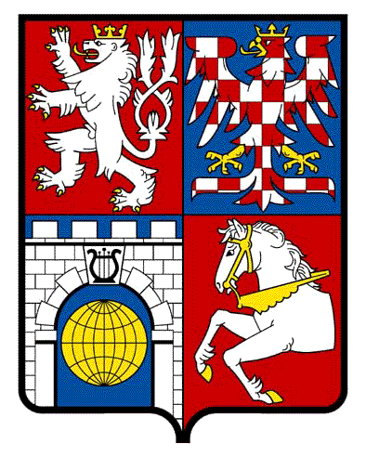

45. ročník hry Plamen

Termín konání: pátek - sobota 16. - 17.6. 2017

Místo konání:

Sportovní areál SDH Mladkov
https://mapy.cz/zakladni?x=16.6288953&y=50.0887540&z=17&base=ophoto&source=muni&id=2997
50.0968553N, 16.6269200E

Předpokládaná účast:
12 kolektivů mladých hasičů (3x z každého okresu) deset závodníků + vedoucí + řidič
104 závodníků - nepovinná disciplína (nepostupuje se do vyšších kol) běh na 60m překážek z výše uvedených družstev z každého okresu 2 závodníci/družstvo
z okresní soutěže či ligy v 60m 5 závodníků z kategorie mladší/starší a chlapci/dívky přičemž mohou a nemusí být členy postupujícího družstva (celkem 26 závodníků za okres
30 rozhodčích MH, technická četa
štáb soutěže
hosté

Časový harmonogram:
Organizátor si vyhrazuje právo úpravy programu podle situace a účasti soutěžních kolektivů, z časových důvodů je nutný souběh více disciplín.

Pátek 16. 6. 2017
Od Do Popis
14:00 Příjezd a presence družstev a rozhodčích (Sportovní areál SDH Mladkov)
14:00 14:15 Porada vedoucích
14:15 14:30 Porada rozhodčích
14:30 15:00 Slavnostní nástup a zahájení
15:00 16:30 Štafeta CTIF
16:30 17:30 Štafeta dvojic
17:30 20:00 ZPV
20:00 Seznámení s jednotnými Požárními stříkačkami

Sobota 17. 6. 2017
Od Do Popis
08:00 Budíček, hygiena, snídaně
8:30 9:30 Štafeta 4x60m
9:30 11:30 Požární útok CTIF
9:30 11:30 Požární útok
11:30 12:30 Oběd v areálu
Do 12:00 Příjezd a presence jednotlivců na běh60m v areálu SDH Mladkov
12:30 15:00 běh 60m jednotlivců
15:30 Slavnostní vyhlášení

Štáb soutěže:
Náčelník štábu: CR – Stará Hana
Velitel soutěže: UO – Rajnet Rudolf
Hlavní rozhodčí: PA – Košťálová Hana
Velitel technické čety: SDH Mladkov - Novotný Tomáš
Tajemník soutěže: UO - Sazima Jiří
Presence: UO – Sazima Jiří, Vaněčková Anna
Sčítací komise: OORM – Dušková Zdena, Vašková Bohuslava

Rozhodčí disciplín:
Štafeta 4 x 60 m: CR – Starý Jaroslav
Štafeta 400 m CTIF: UO – Kubík Jiří
Štafeta pož. dvojic: SY – Peřina Josef
Požární útok CTIF: SY – Hotař Michal
Požární útok: UO – Neudert Zbyněk st.
ZPV: CR – Pecková Renata
60m chlapci i dívky: PA – Bárta Michal

Rozlosování pořadí (provedla KORM 7. 4. 2017 v Přibyslavi):

1 – SY01 2 – CR03 3 – SY03 4 – PA02
5 – CR01 6 – SY02 7 – UO02 8 – PA01
9 – CR02 10 – PA03 11 – UO01 12 – UO03
Podmínky soutěže:

Soutěž bude probíhat podle Směrnice hry PLAMEN v aktuálně platném znění.

Výstroj soutěžících, štábu a rozhodčích:
Pro soutěžící stejnokroj mladých hasičů nebo sportovní oblečení, které kryje lýtka a lokty + obuv plná, nepřipouští se sandály, kopačky
Ústroj vedoucích, štábu a rozhodčích je vycházkový stejnokroj s doplňky, nebo stejnokroj pracovní dle stejnokrojového předpisu SH ČMS.

Přihlášky zaslat na mail pořádajícího OSH a KSH do 2.6.2017
na maily: OSH UO soutezemhusti@seznam.cz a zároveň v kopii na kancelar.KSH@seznam.cz

V případě neobsazení jakékoli kategorie nahlásí příslušná OORM neúčast závodníků v dané kategorii do 2. 6. 2017.

Soutěžní kolektiv přiveze s sebou na presenci:

- Vyplněnu a podepsanou přihlášku na soutěž včetně jmenné seznamu družstva, jména vedoucího a řidiče. Uvedený vedoucí má všechna práva a také povinnosti dle směrnice Plamen.
- Kroniku pro potvrzení účasti.
- Řádně vyplněný členské průkazy SHČMS všech členů družstva hasiče opatřený fotografií a potvrzením o zaplacení členského příspěvku za aktuální rok.
- Účastníci krajského kola Plamen předloží průkaz člena SHČMS a druhý doklad s fotografií Občanský průkaz či Pas nebo studentský průkaz nebo průkaz na autobus, vlak – jiný průkaz než-li výše uvedený nebude akceptován.
- Nepovinná charakteristika družstva (historii, úspěchy) připraví vedoucí družstev a předají na prezenci, max. na A4.

Soutěžní kolektivy zajistí poučení fanoušků o slušném chování na soutěži a zákazu vstupu na soutěžní plochu!

Soutěžní kolektiv přiveze s sebou na disciplíny:

- Veškeré nářadí pro všech šest disciplín, kromě překážek, plata, nádrže na vodu, terčů na požární útok, přetlakového ventilu, hasicího přístroje na štafetu. (nebo-li družstva si přivezou minimálně: buzolu vlastní, hadice na štafetu a útok CTIF vlastní, čísla na CTIF útok, džberovky + hadice na útok CTIF)
- Požární stříkačky jednotné (typu PS 12) a jednotné proudnice na PU a jednotné proudnice na útok CTIF – dodá pořadatel.
- Na všechny disciplíny mimo ZPV je nutné mít helmu!!!
- Pásek není povinnou součástí výstroje a výzbroje mladého hasiče (=může, ale nemusí ho mít).

Kauce a protesty:
- Kauce k protestu do rukou rozhodčího disciplíny je 500Kč
- Kauce k protestu do rukou hlavního rozhodčího je 1000Kč
- Kauce k protestu do rukou odvolací komise je 1500Kč.
- V případě uznaného protestu se kauce vrací v opačném případě je příjmem KSH Pardubice.
Doprava:
Pro soutěžní kolektivy včetně vedoucích doprava vlastní.

Ubytování:
Ubytování závodníků ve vlastních stanech (v areálu sportoviště)
Štáb, rozhodčí, hosté - Rekreační středisko Lorien, Nekoř 253,
Vedoucí jednotlivých OORM nahlásí do 9.6. 2017 požadavky na ubytování v zařízení Lorien, (rozhodčí, štáb, hosté) na mail soutezemhuo@seznam.cz

http://lorien.luzanky.cz/o-lorienu/kde-nas-najdete/
GPS:
50.0607292°N, 16.5377661°E
50°3.64375’N, 16°32.26597’E
50°3’38.625″N, 16°32’15.958″E

Stravování:
Družstva si přivezou ešusy, příbor a hrníček na čaj
Závodníci - večeře, snídaně, oběd hradí KSH zajistí SDH Mladkov v areálu
Štáb rozhodčí – večeře, snídaně v zařízení Lorien, oběd v areálu soutěže hradí KSH
Občerstvení při soutěži zajištěno.

Stadion:
Stadion, ozvučení, moderátor – zajistí OSH UO

Dráhy:
Tráva/škvárový ovál

Zdravotní služba:
Červený kříž Ústí nad Orlicí – Maixnerová Ilona, Maixnerová Helena
Za zdravotní stav soutěžících je zodpovědný vedoucí kolektivu – potvrzení se nevyžaduje

Časomíra:
Zajistí OSH UO

